Об утверждении регламента электронной государственной услуги "Постановка на учет и очередность граждан, нуждающихся в жилище из государственного жилищного фонда или жилище, арендованном местным исполнительным органом в частном жилищном фонде"
Утративший силу
Постановление акимата Жамбылского района Северо-Казахстанской области от 26 декабря 2012 года N 384. Зарегистрировано Департаментом юстиции Северо-Казахстанской области 1 февраля 2012 года N 2139. Утратило силу постановлением акимата Жамбылского района Северо-Казахстанской области от 21 мая 2013 года N 134
Сноска. Утратило силу постановлением акимата Жамбылского района Северо-Казахстанской области от 21.05.2013 N 134
В соответствии с пунктом 4 статьи 9-1 Закона Республики Казахстан от 27 ноября 2000 года «Об административных процедурах», постановлением Правительства Республики Казахстан от 8 февраля 2010 года № 76 «Об утверждении стандарта государственной услуги «Постановка на учет и очередность граждан, нуждающихся в жилище из государственного жилищного фонда или жилище, арендованном местным исполнительным органом в частном жилищном фонде» акимат Жамбылского района Северо-Казахстанской области ПОСТАНОВЛЯЕТ:
1. Утвердить прилагаемый регламент электронной государственной услуги «Постановка на учет и очередность граждан, нуждающихся в жилище из государственного жилищного фонда или жилище, арендованном местным исполнительным органом в частном жилищном фонде».
2. Контроль за исполнением настоящего постановления возложить на заместителя акима Жамбылского района Северо-Казахстанской области Макенова З.Б.
3. Настоящее постановление вводится в действие по истечении десяти календарных дней после дня его первого официального опубликования.
Аким района В. Балахонцев
«СОГЛАСОВАНО»
Министр транспорта и коммуникаций
Республики Казахстан А. Жумагалиев
Утвержден
постановлением акимата
Жамбылского района
от 26 декабря 2012 года N 384
Регламент электронной государственной услуги
«Постановка на учет и очередность граждан, нуждающихся в жилище из государственного жилищного фонда или жилище, арендованном местным исполнительным органом в частном жилищном фонде»
1. Общие положения
1. Электронная государственная услуга «Постановка на учет и очередность граждан, нуждающихся в жилище из государственного жилищного фонда или жилище, арендованном местным исполнительным органом в частном жилищном фонде» (далее – электронная государственная услуга) оказывается государственным учреждением «Отдел жилищно-коммунального хозяйства, пассажирского транспорта и автомобильных дорог Жамбылского района» (далее – уполномоченный орган/услугодатель), а также на альтернативной основе через центр обслуживания населения (далее - Центр) или веб-портал «электронного правительства» www.e.gov.kz (далее - ПЭП), при условии наличия у Заявителя электронной цифровой подписи (далее - ЭЦП).
В целях обеспечения доступности государственных услуг жителям отдаленных населенных пунктов допускается оказание государственных услуг через Мобильные центры.
2. Электронная государственная услуга оказывается на основании стандарта государственной услуги «Постановка на учет и очередность граждан, нуждающихся в жилище из государственного жилищного фонда или жилище, арендованном местным исполнительным органом в частном жилищном фонде», утвержденного постановлением Правительства Республики Казахстан от 8 февраля 2010 года № 76 (далее – Стандарт).
3. Степень автоматизации электронной государственной услуги: частично автоматизированная (электронная государственная услуга, содержащая медиа-разрывы).
4. Вид оказания электронной государственной услуги: транзакционная.
5. В настоящем Регламенте «Постановка на учет и очередность граждан, нуждающихся в жилище из государственного жилищного фонда или жилище, арендованном местным исполнительным органом в частном жилищном фонде» (далее - Регламент) используются следующие понятия и сокращения:
1) АРМ – автоматизированное рабочее место;
2) информационная система – система, предназначенная для хранения, обработки, поиска, распространения, передачи и предоставления информации с применением аппаратно-программного комплекса (далее - ИС);
3) единая нотариальная информационная система – это аппаратно–программный комплекс, предназначенный для автоматизации нотариальной деятельности и взаимодействия органов юстиции и нотариальных палат (далее – ЕНИС);
4) индивидуальный идентификационный номер – уникальный номер, формируемый для физического лица, в том числе индивидуального предпринимателя, осуществляющего деятельность в виде личного предпринимательства (далее - ИИН);
5) государственная база данных «Физические лица» - информационная система, предназначенная для автоматизированного сбора, хранения и обработки информации, создания Национального реестра индивидуальных идентификационных номеров с целью внедрения единой идентификации физических лиц в Республике Казахстан и предоставления о них актуальных и достоверных сведений органам государственного управления и прочим субъектам в рамках их полномочий и в соответствии с законодательством Республики Казахстан (далее – ГБД ФЛ);
6) информационная система центров обслуживания населения Республики Казахстан – информационная система, предназначенная для автоматизации процесса предоставления услуг населению (физическим и юридическим лицам) через Центры обслуживания населения Республики Казахстан, а также соответствующими министерствами и ведомствами (далее - ИС Центр);
7) структурно-функциональные единицы (далее - СФЕ) перечень структурных подразделений государственных органов, учреждений или иных организаций, которые участвуют в процессе оказания услуги;
8) пользователь – субъект, обращающийся к информационной системе за получением необходимых ему электронных информационных ресурсов и пользующийся ими;
9) транзакционная услуга - услуга по предоставлению пользователям электронных информационных ресурсов, требующая взаимного обмена информацией с применением электронной цифровой подписи;
10) получатель государственной услуги – граждане Республики Казахстан, указанные в пункте 6 Стандарта;
11) электронная государственная услуга – государственная услуга, оказываемая в электронной форме с применением информационных технологий;
12) электронный документ – документ, в котором информация представлена в электронно-цифровой форме и удостоверена посредством ЭЦП;
13) веб-портал «электронного правительства» (далее - ПЭП) - информационная система, представляющая собой единое окно доступа ко всей консолидированной правительственной информации, включая нормативную правовую базу, и к электронным государственным услугам;
14) региональный шлюз «электронного правительства» - подсистема шлюза «электронного правительства», предназначенная для интеграции информационных систем «электронного акимата» в рамках реализации электронных услуг (далее - РШЭП);
15) шлюз «электронного правительства» - информационная система, предназначенная для интеграции информационных систем «электронного правительства» в рамках реализации электронных услуг (далее - ШЭП);
16) электронная цифровая подпись - набор электронных цифровых символов, созданный средствами электронной цифровой подписи и подтверждающий достоверность электронного документа, его принадлежность и неизменность содержания (далее - ЭЦП).
2. Порядок деятельности услугодателя по оказанию
электронной государственной услуги
6. Пошаговые действия через ПЭП (диаграмма № 1 функционального взаимодействия при оказании услуги) приведены в приложении 2 к настоящему Регламенту:
1) получатель государственной услуги осуществляет регистрацию на ПЭП с помощью ИИН и пароля (осуществляется для незарегистрированных получателей государственной услуги на ПЭП);
2) процесс 1 – ввод получателем государственной услуги ИИН и пароля (процесс авторизации) на ПЭП для получения услуги;
3) условие 1 – проверка на ПЭП подлинности данных о зарегистрированном получателе государственной услуги через ИИН и пароль;
4) процесс 2 – формирование ПЭП сообщения об отказе в авторизации в связи с имеющими нарушениями в данных получателя государственной услуги;
5) процесс 3 – выбор получателем государственной услуги, указанной в настоящем Регламенте, вывод на экран формы запроса для оказания услуги и заполнение получателем государственной услуги формы (ввод данных) с учетом ее структуры и форматных требований, прикрепление к форме запроса необходимых копий документов в электронном виде, указанных в пункте 11 Стандарта, а также выбор получателем государственной услуги регистрационного свидетельства ЭЦП для удостоверения (подписания) запроса;
6) условие 2 – проверка на ПЭП срока действия регистрационного свидетельства ЭЦП и отсутствия в списке отозванных (аннулированных) регистрационных свидетельств, а также соответствия идентификационных данных (между ИИН указанным в запросе, и ИИН указанным в регистрационном свидетельстве ЭЦП;
7) процесс 4 – формирование сообщения об отказе в запрашиваемой услуге в связи с не подтверждением подлинности ЭЦП получателя государственной услуги;
8) процесс 5 – удостоверение запроса для оказания услуги посредством ЭЦП получателя государственной услуги и направление электронного документа (запроса) через ШЭП в АРМ РШЭП для обработки услугодателем;
9) процесс 6 – регистрация электронного документа в АРМ РШЭП;
10) условие 3 – проверка (обработка) услугодателем соответствия приложенных получателем государственной услуги документов, указанных в пункте 11 Стандарта и оснований для оказания услуги;
11) процесс 7 – формирование сообщения об отказе в запрашиваемой услуге в связи с имеющимися нарушениями в документах получателя государственной услуги;
12) процесс 8 – получение получателем государственной услуги результата услуги (уведомление о постановке на учет с указанием порядкового номера очереди либо мотивированный ответ об отказе в постановке на учет с указанием обоснованных причин в форме электронного документа), сформированный АРМ РШЭП. Электронный документ формируется с использованием ЭЦП уполномоченного лица услугодателя.
7. Пошаговые действия через услугодателя (диаграмма № 2 функционального взаимодействия при оказании услуги) приведены в приложении 2 к настоящему Регламенту:
1) процесс 1 – ввод сотрудником услугодателя в АРМ РШЭП ИИН и пароля (процесс авторизации) для оказания услуги;
2) процесс 2 – выбор сотрудником услугодателя услуги, указанной в настоящем Регламенте, вывод на экран формы запроса для оказания услуги и ввод сотрудником услугодателя данных получателя государственной услуги;
3) процесс 3 – направление запроса через ШЭП в ГБД ФЛ о данных получателя государственной услуги;
4) условие 1 – проверка наличия данных получателя государственной услуги в ГБД ФЛ;
5) процесс 4 – формирование сообщения о невозможности получения данных в связи с отсутствием данных получателя государственной услуги в ГБД ФЛ;
6) процесс 5 – заполнение сотрудником услугодателя формы запроса в части отметки о наличии документов в бумажной форме и сканирование документов, предоставленных получателем государственной услуги, прикрепление их к форме запроса и удостоверение посредством ЭЦП заполненной формы (введенных данных) запроса на оказание услуги;
7) процесс 6 – регистрация электронного документа в АРМ РШЭП;
8) условие 2 – проверка (обработка) услугодателем соответствия приложенных документов, указанных в пункте 11 Стандарта и оснований для оказания услуги;
9) процесс 7 – формирование сообщения об отказе в запрашиваемой услуге в связи с имеющимися нарушениями в документах получателя государственной услуги;
10) процесс 8 – получение получателем государственной услуги результата услуги (уведомление о постановке на учет с указанием порядкового номера очереди либо мотивированный ответ об отказе в постановке на учет с указанием обоснованных причин в форме электронного документа) сформированной АРМ РШЭП. Электронный документ формируется с использованием ЭЦП уполномоченного лица услугодателя.
8. Пошаговые действия через Центр (диаграмма № 3 функционального взаимодействия при оказании услуги) приведены в приложении 2 к настоящему Регламенту:
1) процесс 1 - ввод оператора Центра в АРМ ИС Центр логина и пароля (процесс авторизации) для оказания услуги;
2) процесс 2 – выбор оператором Центра услуги, указанной в настоящем Регламенте, вывод на экран формы запроса для оказания услуги и оператором Центра данных получателя государственной услуги, а также данных по доверенности представителя получателя государственной услуги (при нотариально удостоверенной доверенности, при ином удостоверении доверенности – данные доверенности не заполняются);
3) процесс 3 – направление запроса через ШЭП в ГБД ФЛ о данных получателя государственной услуги, а также в ЕНИС – о данных доверенности представителя получателя государственной услуги;
4) условие 1 – проверка наличия данных получателя государственной услуги в ГБД ФЛ, данных доверенности в ЕНИС;
5) процесс 4 – формирование сообщения о невозможности получения данных в связи с отсутствием данных получателя государственной услуги в ГБД ФЛ, данных доверенности в ЕНИС;
6) процесс 5 – заполнение оператором Центра формы запроса в части отметки о наличии документов в бумажной форме и сканирование документов, представленных получателем государственной услуги, прикрепление их к форме запроса и удостоверение посредством ЭЦП заполненной формы (введенных данных) запроса на оказание услуги;
7) процесс 6 - направление электронного документа (запроса получателя государственной услуги) удостоверенного (подписанного) ЭЦП оператора Центра через ШЭП в АРМ РШЭП;
8) процесс 7 – регистрация электронного документа в АРМ РШЭП;
9) условие 2 – проверка (обработка) услугодателем соответствия приложенных получателем государственной услуги документов, указанных в пункте 11 Стандарта и оснований для оказания услуги;
10) процесс 8 – формирование сообщения об отказе в запрашиваемой услуге в связи с имеющимися нарушениями в документах получателя государственной услуги;
11) процесс 9 – получение получателем государственной услуги через оператора Центра результата услуги (уведомление о постановке на учет с указанием порядкового номера очереди либо мотивированный ответ об отказе в постановке на учет с указанием обоснованных причин в форме электронного документа в форме электронного документа) сформированной АРМ РШЭП.
9. Формы заполнения запроса и ответа на услугу приведены на веб-портал «Е-лицензирование» www.elicense.kz.
10. Способ проверки получателем статуса исполнения запроса по электронной государственной услуге: на портале «электронного правительства» в разделе «История получения услуг», а также при обращении в УО/Центр.
11. Необходимую информацию и консультацию по оказанию услуги можно получить по телефону саll–центра: (1414).
3. Описание порядка взаимодействия
в процессе оказания электронной государственной услуги
12. В процессе оказания государственной услуги задействованы следующие структурно-функциональные единицы (далее - СФЕ):
1) сотрудник услугодателя;
2) сотрудник Центра.
13. Текстовое табличное описание последовательности действий (процедур, функций, операций) с указанием срока выполнения каждого действия приведено в приложении 1 к настоящему Регламенту.
14. Диаграмма, отражающая взаимосвязь между логической последовательностью действий (в процессе оказания электронной государственной услуги) в соответствии с их описаниями, приведена в приложении 2 к настоящему Регламенту.
15. Результаты оказания услуги получателям государственной услуги измеряются показателями качества и доступности в соответствии с приложением 3 к настоящему Регламенту.
16. Требования, предъявляемые к процессу оказания услуги получателям государственной услуги:
1) конфиденциальность (защита от несанкционированного получения информации);
2) целостность (защита от несанкционированного изменения информации);
3) доступность (защита от несанкционированного удержания информации и ресурсов).
17. Техническое условие оказания услуги:
1) выход в Интернет;
2) наличие ИИН у лица, которому оказывается услуга;
3) авторизация с ПЭП;
4) наличие пользователя ЭЦП.
Приложение 1
к Регламенту электронной государственной услуги
«Постановка на учет и очередность граждан,
нуждающихся в жилище из государственного
жилищного фонда или жилище, арендованном
местным исполнительным органом
в частном жилищном фонде»
Таблица 1. Описание действий СФЕ через ПЭП
Действия основного процесса (хода, потока работ)
1 | № действия (хода, потока работ) | 1 | 2 | 3 | 4 | 5 | 6 | 7 | 8
2 | Наиме-  нова-  ние СФЕ | Полу-  чате-  ль  госу-  дарс-  твен-  ной  услу-  ги | ПЭП | Полу-  чате-  ль  госу-  дарс-  твен-  ной  услу-  ги | ПЭП | Полу-  чате-  ль  госу-  дарс-  твен-  ной  услу-  ги | АРМ РШЭП | АРМ РШЭП | АРМ РШЭП
3 | Наиме-  нова-  ние  дейст-  вия  (про-  цесса,  проце-  дуры,  опера-  ции) и  их  описа-  ние | Авто-  ризу-  ется  на  ПЭП  по  ИИН и  паро-  лю | Фор-  миру-  ет  сооб-  щение  об  отка-  зе в  связи  с  имею-  щими-  ся  нару-  шения  ми в  дан-  ных  полу-  чате-  ля  госу-  дар-  ствен  ной  услу-  ги | Выби-  рает  услу-  гу и  фор-  миру-  ет  дан-  ные  зап-  роса,  выбо-  ром  полу-  чате-  ля  госу-  дарс-  твен-  ной  услу-  ги  ЭЦП | Форми-  рует  сооб-  щение  об  отказе  в  связи  с  имею-  щимися  нару-  шения-  ми в  данных  полу-  чателя  госу-  дарст-  венной  услуги  ЭЦП | Удос-  тове-  рение  (под-  писа  ние)  пос-  редс-  твом  ЭЦП  полу-  чате-  ля госу-  дарс-  твен-  ной  услу-  ги и  на-  прав-  ление  зап-  роса  в АРМ  РШЭП | Регистрация докумен-  та | Фор-  миро-  вание  сооб-  щения  об  отка-  зе в  связи  с  имею-  щими-  ся  нару-  шени-  ями в  доку-  мен-  тах  полу-  чате-  ля  госу-  дарс-  твен-  ной  услу-  ги | По-  лу-  че-  ние  по-  лу-  ча-  те-  лем  го-  су-  дар-  стве  нной  ус-  луги  ре-  зуль  тата  услу  ги
4 | Форма  завер-  шения  (дан-  ные,  доку-  мент,  орга-  низа-  ционно  -рас-  поря-  дите-  льное  реше-  ние) | Отоб-  раже-  ние  уве-  дом-  ления  об  успе-  шном  фор-  миро-  вании  зап-  роса | Фор-  миро-  вание  сооб-  щения  об  отка-  зе в  зап-  раши-  вае-  мой  элек-  трон-  ной  госу-  дарс-  твен-  ной  услу-  ге | Марш-  рути-  зация  зап-  роса | Форми-  рова-  ние  сооб-  щения  об  отказе  запра-  шивае-  мой  элект-  ронной  госу-  дарст-  венной  услуге | Марш-  рути-  зация  зап-  роса | Ре-  гис-  тра-  ция  зап-  роса  с  при-  свое  нием  но-  мера  зая-  вле-  нию | Фор-  миро-  вание  моти-  виро-  ван-  ного  отка-  за | Ото-  бра-  же-  ние  вы-  ход-  ного  до-  ку-  мен-  та
5 | Сроки  испол-  нения | 30  се-  кунд  –  1  мину-  та | 30 се-  кунд | 1,5 минут | 1,5 минут | 30  се-  кунд  – 1  мину-  та | 1 мину-та | 30 се-  кунд | 15 ми-  нут
6 | Номер  следу  ющего  дейст  вия | 2 -  если  есть  нару-  шения  в  дан-  ных  полу-  чате-  ля  госу-  дарс-  твен-  ной  услу-  ги;  3 -  если  авто-  риза-  ция  прош-  ла  успеш  но | - | 4 –  если  есть  нару-  шения  в  дан-  ных  полу-  чате-  ля  госу-  дарс-  твен-  ной  услу-  ги; 5  –  если  нару-  шений  нет | - | - | 7 –  если  есть  на-  ру-  ше-  ния  в  дан-  ных  по-  лу-  ча-  теля  го-  су-  дарс  твен  ной  услу  ги;  8 -  если  нару  ше-  ний  нет | - | -
Таблица 2. Описание действий СФЕ через услугодателя
Действия основного процесса (хода, потока работ)
1 | №  дейс-  твия  (хо-  да,  пото-  ка  ра-  бот) | 1 | 2 | 3 | 4 | 5 | 6 | 7 | 8
2 | Наи-  мено-  вание  СФЕ,  ИС | Сот-  руд-  ник  услу-  года-  теля | Сот-  руд-  ник  услу-  года-  теля | Сот-  руд-  ник  услу-  года-  теля | ГБД ФЛ | Сотруд-  ник  услуго-  дателя | Сот-  руд-  ник  Цен-  тра | Сот-  руд-  ник  Цент-  ра | Сот-  руд-  ник  Цен-  тра
3 | Наи-  мено-  вание  дейс-  твия  (про-  цес-  са,  про-  цеду-  ры,  опе-  раци-  и) и  их  опи-  сание | Авто-  ризу-  ется  на  АРМ  РШЭП  через  ИИН и  па-  роль | Выбор  сот-  руд-  ником  услу-  года-  теля  услу-  ги | Нап-  рав-  ление  зап-  роса  о  дан-  ных  полу-  чате-  ля  госу-  дарс-  твен-  ной  услу-  ги в  ГБД  ФЛ | Фор-  ми-  ро-  ва-  ние  соо-  бще-  ния  об  от-  сут-  ствии  дан-  ных  ГБД  ФЛ | Запол-  нение  формы-  запроса  с при-  крепле-  нием  скани-  ных  доку-  ментов  и  удосто-  верени-  ем ЭЦП | Ре-  гис-  тра-  ция  до-  ку-  мен-  та в  АРМ  РШЭП | Фор-  миру-  ет  сооб-  щение  об  отка-  зе в  связи  с  имею-  щими-  ся  нару-  шени-  ями в  доку-  мен-  тах  полу-  чате-  ля  госу-  дарс-  твен-  ной  услу-  ги | По-  лу-  че-  ние  полу  чате  лем  го-  суда  рст-  вен-  ной  услу  ги  резу  льта  та  услу  ги
4 | Форма  заве-  рше-  ния  (дан-  ные,  доку-  мент,  орга-  низа-  цион-  но-  рас-  поря-  дите-  льное  реше-  ние) | Расписка | Отоб-  раже-  ние  уве-  дом-  ления  об  успе-  шном  фор-  миро-  вании  зап-  роса | Марш-  рути-  зация зап-  роса | Фор-  ми-  ро-  ва-  ние  мо-  ти-  ви-  ро-  ван-  ного  от-  каза | Маршру-  тизация  запроса | Ре-  гис-  тра-  ция  зап-  роса  с  при-  сво-  ени-  ем  но-  мера  зая-  вле-  нию | Фор-  миро-  вание  моти-  виро-  ван-  ного  отка-  за | Фор-  ми-  ро-  ва-  ние  ре-  зу-  льта  та-  ус-  луги  -  уве-  дом-  лени  я
5 | Сроки исполнения | 10-15 се-  кунд | 10 се  кунд | 1,5 минут | 10-15 се  кунд | 10-15 секунд | 1,5 ми-  нут | 1,5 минут | 10-15 се  кунд
6 | Номер следующего действия | - | - | 4 –  если  есть  нару-  ше-  ния;  5 –  если  нару-  шений  нет | - | 6 | 7 -  если  есть  на-  ру-  ше-  ния;  8 -  если  на-  ру-  ше-  ний  нет | - | -
Таблица 3. Описание действий СФЕ через Центр
Действия основного процесса (хода, потока работ)
1 | №  дейс-  твия  (хо-  да,  пото-  ка  ра-  бот) | 1 | 2 | 3 | 4 | 5 | 6 | 7 | 8 | 9
2 | Наи-  мено-  вание  СФЕ,  ИС | Сот-  руд-  ник  Цент-  ра | Сот-  руд-  ник  Цент-  ра | Сот-  руд-  ник  Цен-  тра | ГБД ФЛ, ЕНИС | Сот-  руд-  ник  Цен-  тра | Сот-  руд-  ник  Цент-  ра | Сот-  руд-  ник  Цен-  тра | Сотрудник Цент-  ра | Сот-  руд-  ник  Цент  ра
3 | Наи-  мено-  вание  дейс-  твия  (про-  цес-  са,  про-  цеду-  ры,  опе-  раци-  и) и  их  опи-  сание | Авто-  ризу-  ется  опе-  ратор  Цент-  ра по  логи-  ну и  паро-  лю | Выби-  рает  услу-  гу и  фор-  миру-  ет  дан-  ные  зап-  роса | Нап-  рав-  ле-  ние  зап-  роса  в  ГБД  ФЛ,  ЕНИС | Фор-  ми-  рует  со-  об-  ще-  ние  о  не-  воз-  мож-  нос-  ти  по-  лу-  че-  ния  дан-  ных  в  свя-  зи с  от-  сут-  стви  ем  дан-  ных  по-  лу-  ча-  теля  го-  су-  дар-  стве  нной  услу  ги | За-  пол-  не-  ние  зап-  роса  с  при-  кре-  пле-  нием  к  фор-  ме  зап-  роса  не-  обхо  ди-  мых  до-  куме  нтов  и удо-  сто-  вере  ние  ЭЦП | Нап-  рав-  ление  доку-  мента  удос-  тове-  ренно  го  (под-  писа-  нно-  го)  ЭЦП в  АРМ  РШЭП | Регистрация докумен-  та | Фор-  миро-  вание  сооб-  щения  об  отка-  зе в  услу-  ге в  связи  с  имею-  щими-  ся  нару-  шени-  ями в  доку-  мен-  тах  полу-  чате-  ля  госу-  дарс-  твен-  ной  услу-  ги | По  лу  че  ние  по  лу  ча  те  лем  го  су  дар  стве  нной  ус  луги  резу  льта  та  услу  ги
4 | Форма  заве-  рше-  ния  (дан-  ные,  доку-  мент,  орга-  низа-  цион-  но-  рас-  поря-  дите-  льное  реше-  ние) | Расписка | Отоб-  раже-  ние  уве-  дом-  ления  об  успе-  шном  фор-  миро-  вании  зап-  роса | Мар-  шру-  ти-  за-  ция  зап-  роса | Фор-  ми-  ро-  ва-  ние  мо-  ти-  ви-  ро-  ван-  ного  от-  каза | Ото-  бра-  же-  ние  уве-  дом-  ле-  ния  об  ус-  пеш-  ном  фор-  ми-  ро-  ва-  нии  зап-  роса | Марш-  рути-  зация  зап-  роса | Ре-  гис-  тра-  ция  зап-  роса  с  при-  сво-  ени-  ем  но-  мера  зая-  вле-  нию | Фор-  миро-  вание  моти-  виро-  ван-  ного  отка-  за | Фор-  ми-  ро-  ва-  ние  ре-  зуль  тата  услу-ги  уве-  дом-  ле-  ния
5 | Сроки исполнения | 30 се  кунд  - 1  мину-  та | 30 се  кунд | 1,5 ми-  нут | 1,5 ми-  нут | 30 се-  кунд – 1 минута | 1 ми  нута | 1 ми  нута | 30 се  кунд – 1 мину-  та | 15 ми-  нут
6 | Номер следующего действия | 2 | 3 | 4 –  если  есть  на-  ру-  ше-  ния  в  дан-  ных  по-  лу-  ча-  теля  го-  су-  дар-  стве  нной  ус-  лу-  ги;  5 –  если  на-  ру-  ше-  ний  нет | - | - | - | 7 –  если  есть  на-  ру-  ше-  ния;  9 –  если  на-  ру-  ше-  ний  нет | - | -
Приложение 2
к Регламенту электронной государственной услуги
«Постановка на учет и очередность граждан,
нуждающихся в жилище из государственного
жилищного фонда или жилище, арендованном
местным исполнительным органом
в частном жилищном фонде»
Диаграмма № 1 функционального взаимодействия при оказании электронной государственной услуги через ПЭП
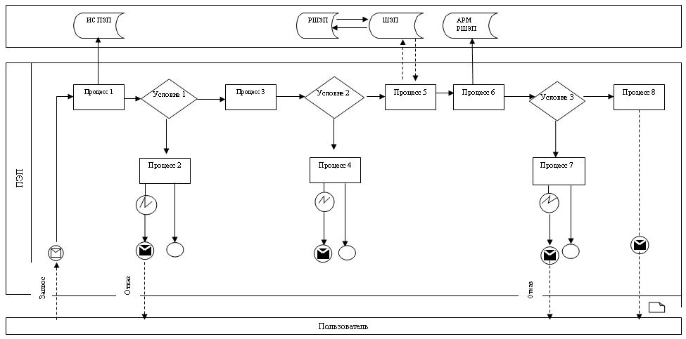
Диаграмма № 2 функционального взаимодействия при оказании
электронной государственной услуги через услугодателя 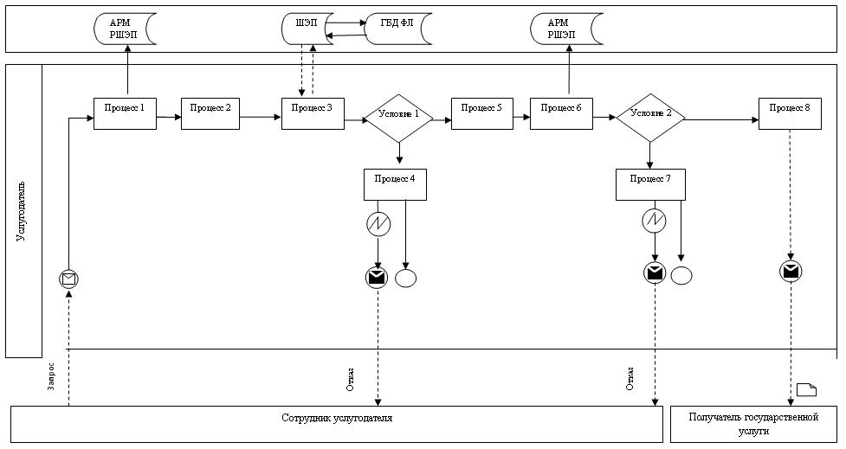Диаграмма № 3 функционального взаимодействия при оказании электронной государственной услуги через ИС Центр
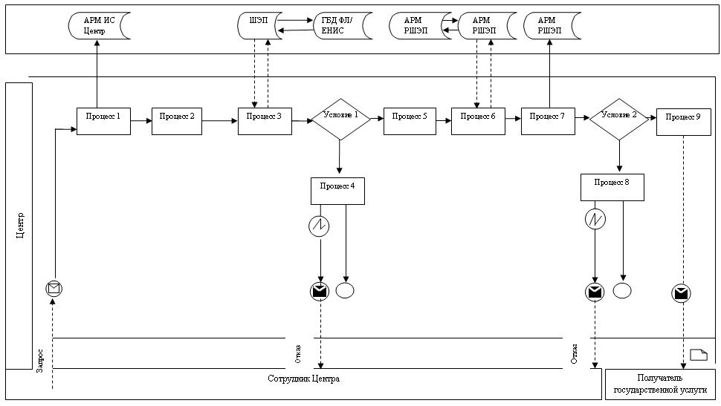
Таблица. Условные обозначения
Сообщение начальное
Сообщение завершающее
Сообщение промежуточное
Простые события завершающие
Ошибка
Информационная система
Процесс
Условие
Поток управления
Поток сообщений
Электронный документ, представляемый конечному потребителю
Приложение 3
к Регламенту электронной государственной услуги
«Постановка на учет и очередность граждан,
нуждающихся в жилище из государственного
жилищного фонда или жилище, арендованном
местным исполнительным органом
в частном жилищном фонде»
Форма анкеты для определения показателей
электронной государственной услуги: «качество» и «доступность»
___________________________________________________________
(наименование услуги)
1. Удовлетворены ли Вы качеством процесса и результатом оказания электронной государственной услуги?
1) не удовлетворен;
2) частично удовлетворен;
3) удовлетворен.
2. Удовлетворены ли Вы качеством информации о порядке оказания электронной государственной услуги?
1) не удовлетворен;
2) частично удовлетворен;
3) удовлетворен.

© 2012. РГП на ПХВ «Институт законодательства и правовой информации Республики Казахстан» Министерства юстиции Республики Казахстан

